Justificación de Diseño y Mockups
Sistema UEBA Zero Trust — Dashboard de administración
Agente autónomo + API de scoring (PDP) + Dashboard
Proyecto Final de Ingeniería — Documento de trazabilidad de diseño de interfaz
Anexo al Hito 50% (entrega 18/08/2026)

1. Introducción y alcance
Este documento reúne las herramientas visuales usadas para diseñar e interpretar el frontend del dashboard de administración del sistema UEBA Zero Trust: wireframes de baja fidelidad de cada pantalla, las pantallas reales del frontend ya implementado, y la justificación de las decisiones de diseño tomadas, en línea con el estándar de "herramientas visuales para la correcta interpretación del trabajo" evaluado en la rúbrica del hito.
El dashboard es uno de los tres componentes del sistema (junto al agente PEP local y la API PDP) y es el punto de interacción directa del administrador de seguridad con el motor de scoring híbrido (Isolation Forest + LSTM Autoencoder). Su función no es cosmética: es la interfaz mediante la cual se cumplen CU-02 (ajuste de umbrales y políticas de respuesta) y se da visibilidad operativa a CU-01 (detección y mitigación automática).
El relevamiento cubre las 6 pantallas navegables del dashboard: Usuarios, Con historial, Alertas, Umbrales (configuración), Auditoría y Estado del sistema, más la pantalla de acceso (Login).

2. Metodología de diseño
El diseño de este dashboard no partió de un wireframe estático dibujado antes de escribir código: se construyó de forma iterativa, validando cada pantalla contra los requerimientos funcionales que soporta (RF-12 a RF-17, RNF-08, RNF-09) y refinando la presentación visual en varias rondas sucesivas de revisión, hasta llegar al estado actual. Esa distinción se documenta explícitamente para no sobrerrepresentar el proceso: lo que se muestra a continuación no es un registro histórico de bocetos previos a la implementación, sino una reconstrucción de wireframes estructurales a partir de las pantallas ya construidas y validadas, que documenta la arquitectura de información y las decisiones de layout de forma independiente del estilo visual final.
Concretamente, el dashboard pasó por 4 rondas de refinamiento visual sobre una misma base funcional estable (sin tocar lógica, estado ni contrato con la API en ninguna ronda, verificado con typecheck y linter en cada entrega): una primera pasada de rediseño general, ajustes puntuales sobre el patrón de notificaciones por nivel de riesgo, y dos rondas de balance de layout en la sección de umbrales, hasta lograr una grilla visualmente equilibrada entre las tarjetas de Acciones y Periodicidad de reentrenamiento.
Cada wireframe de este documento representa la estructura de esa pantalla ya validada: agrupación de información, jerarquía visual y controles disponibles. Se dibujaron siguiendo la convención estándar de kit de wireframe de baja-media fidelidad (escala de grises, tarjetas con esquinas redondeadas, tipografía neutra, un único color de acento para foco/selección) — deliberadamente sin el detalle de estilo final (paleta de riesgo, tema oscuro, iconografía) que sí se justifica por separado en la sección 5 y que se puede contrastar directamente contra la pantalla real que acompaña a cada wireframe.

3. Arquitectura de navegación
Todas las pantallas comparten una barra superior fija con: el nombre del sistema, 6 accesos directos a las secciones (Usuarios, Con historial, Alertas, Umbrales, Auditoría, Estado del sistema), un indicador de alertas activas y un selector de tema claro/oscuro. Esta estructura común reduce la carga cognitiva del administrador al moverse entre las distintas vistas operativas — es la misma decisión de layout en las 6 pantallas, solo cambia el contenido central.

4. Catálogo de pantallas — wireframe, pantalla real y justificación

4.1 Acceso (Login)
Pantalla previa a cualquier vista operativa. Gatea el acceso a la configuración del sistema (umbrales, acciones, notificaciones) mediante credencial fija de administrador, sin introducir roles nuevos ni afectar la autorización real de escritura de la API (que sigue validándose por X-API-Key en el backend). El diseño es deliberadamente mínimo: una sola tarjeta centrada, sin distracciones, ya que su única función es autenticar antes de continuar.

Wireframe estructural
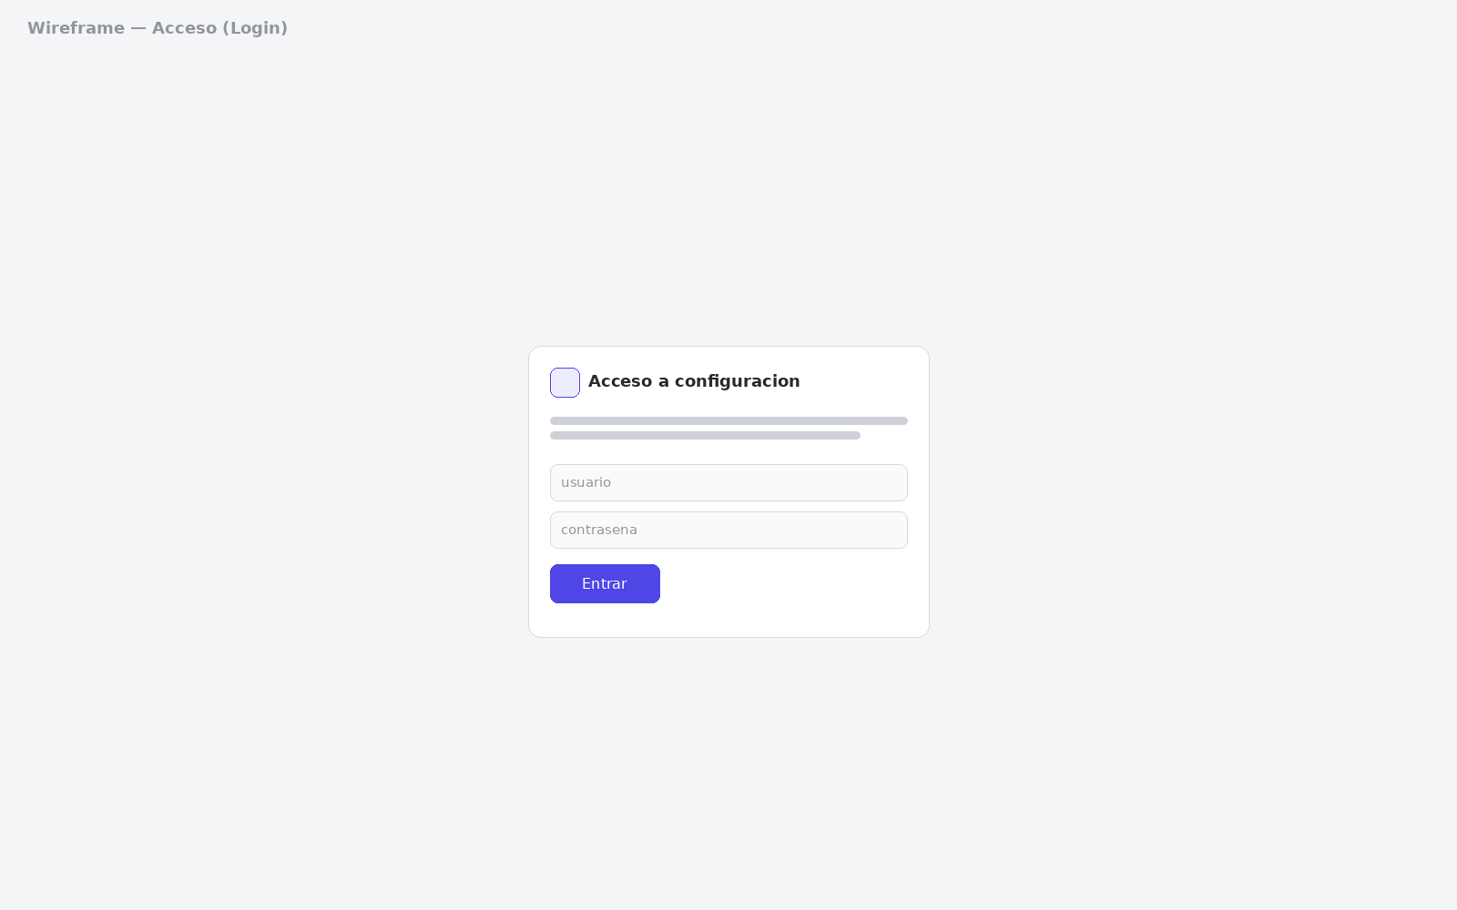
Wireframe de baja fidelidad — Acceso (Login)

Pantalla real
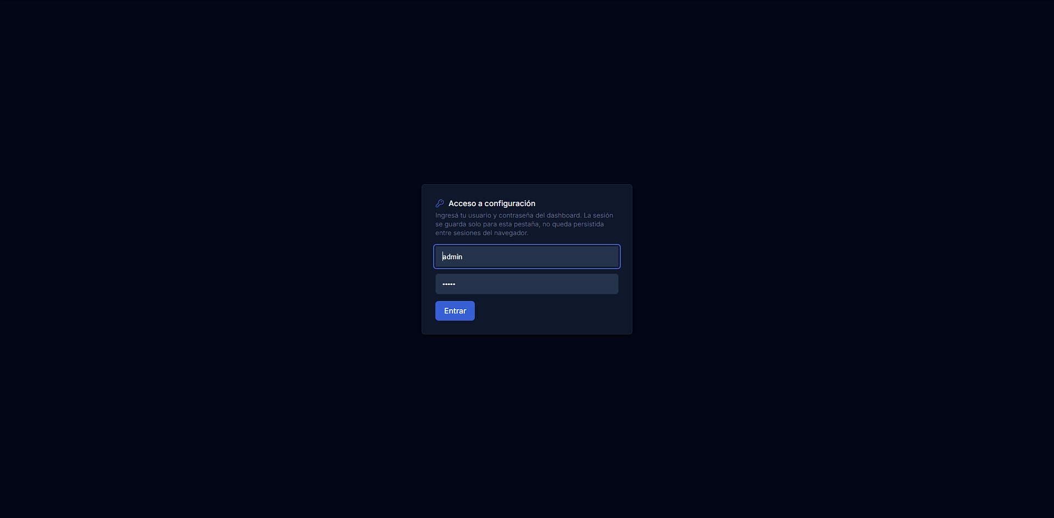
Pantalla real — /login

Justificación de diseño
ID | Justificación de diseño
RNF-09 | El formulario centrado sobre fondo oscuro con un único punto de foco (usuario/contraseña/botón) prioriza claridad inmediata sobre densidad de información — no hay nada más que decidir en esta pantalla.
CU-02 | Es el punto de entrada obligatorio antes de que el administrador pueda ajustar umbrales o políticas de respuesta, cerrando el flujo descrito en el caso de uso.

4.2 Usuarios (listado)
Vista de aterrizaje del dashboard: lista a todos los usuarios monitoreados con su nivel de riesgo actual, la acción de mitigación vigente, la cobertura del score (completa/parcial, según si el usuario ya tiene señal LSTM) y su última actividad. Es la vista que responde directamente a RF-12: dar visibilidad en tiempo real al administrador antes de que tenga que entrar al detalle de cada usuario.

Wireframe estructural
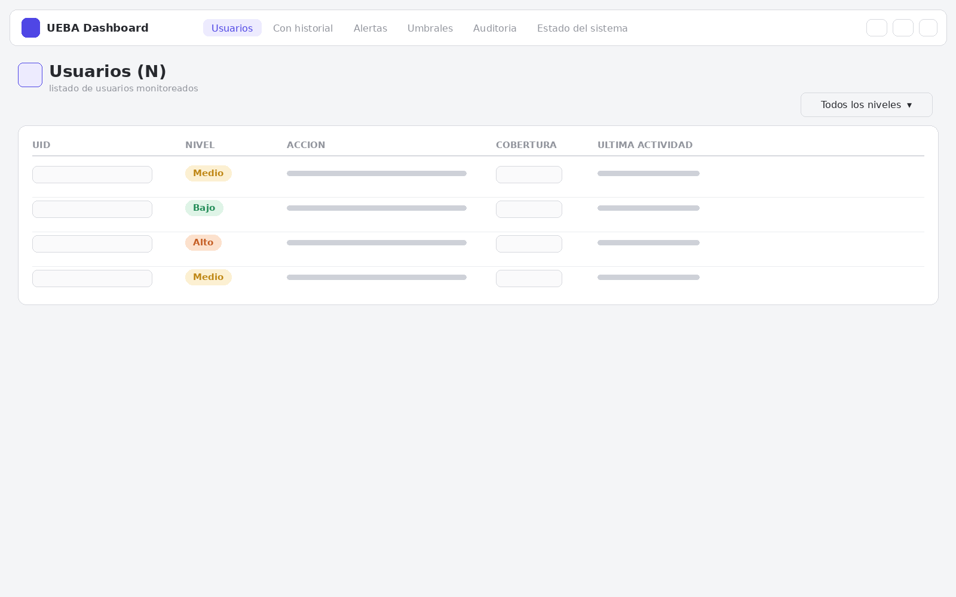
Wireframe de baja fidelidad — Usuarios (listado)

Pantalla real
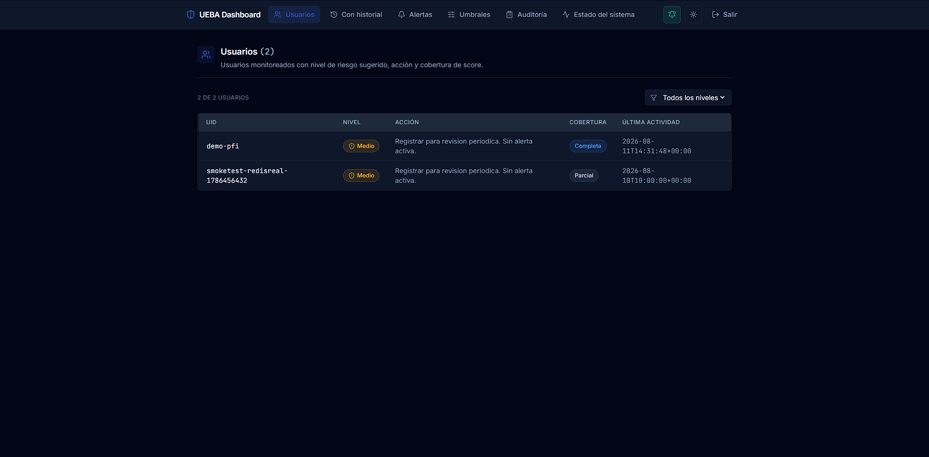
Pantalla real — / (listado de usuarios)

Justificación de diseño
ID | Justificación de diseño
RF-12 | El listado muestra score/nivel de confianza en tiempo real por usuario, con filtro por nivel de riesgo, tal como pide el requerimiento.
RNF-09 | El nivel de riesgo se representa con un badge de color (bajo/medio/alto/crítico) en lugar de solo un número, permitiendo priorizar de un vistazo — ver sección 5 para la justificación de la paleta.
CU-01 (postcondición) | La acción de mitigación decidida por la API queda visible por usuario, sin que el administrador tenga que consultar logs por separado.

4.3 Alertas
Subconjunto operativo del listado de usuarios: solo los que están en nivel alto o crítico en este momento, pensado para uso durante un incidente activo (no requiere filtrar manualmente el listado completo). El texto bajo el título explicita una limitación de diseño consciente y comunicada al usuario del sistema: no hay historial persistente de alertas ni notificaciones push — 'reconocer' solo oculta el resaltado durante la sesión del navegador. La captura muestra el estado vacío, que es el estado normal del sistema en operación sana.

Wireframe estructural
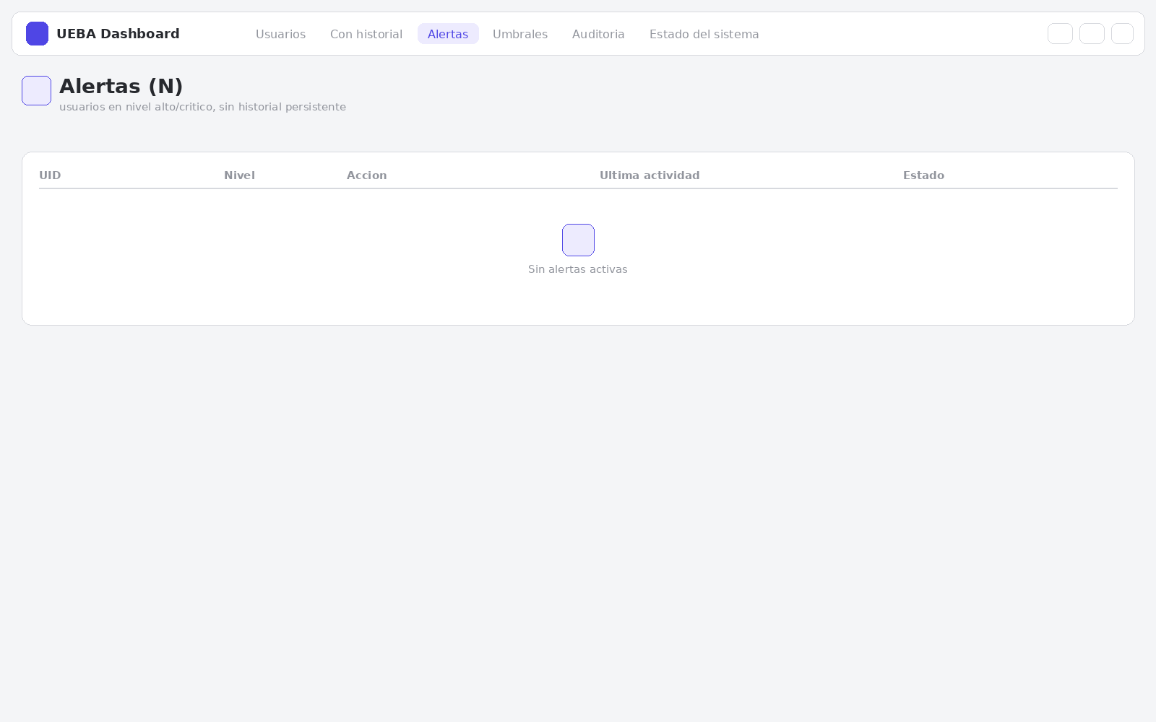
Wireframe de baja fidelidad — Alertas

Pantalla real
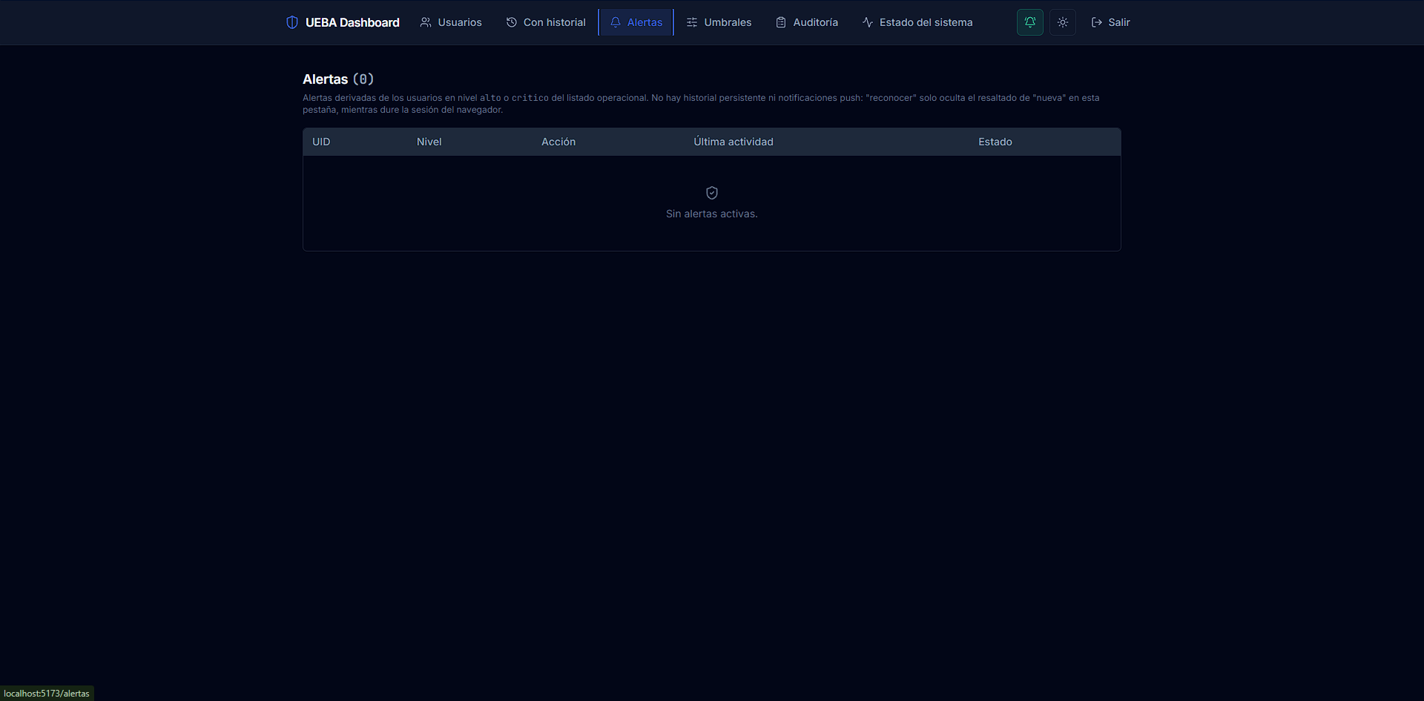
Pantalla real — /alertas (estado vacío)

Justificación de diseño
ID | Justificación de diseño
RNF-09 | Reutiliza el mismo patrón visual de badges de nivel que el listado general, manteniendo consistencia y evitando que el administrador tenga que reaprender la codificación de color.
Transparencia de diseño | El límite del mecanismo (sin persistencia, sin push) se declara en la propia pantalla en vez de dar a entender una capacidad de alertado que el sistema no tiene — decisión deliberada frente a sobre-prometer funcionalidad.

4.4 Configuración de umbrales
Es la pantalla de mayor densidad funcional del dashboard: concentra los 4 sub-formularios que dan cumplimiento a CU-02 completo (RF-13 a RF-17). Se organiza en secciones apiladas con jerarquía clara (Umbrales por nivel arriba, luego una grilla de dos columnas con Acción por nivel y Periodicidad de reentrenamiento, y Notificaciones al final), cada una con su propio botón de guardado independiente — evita que un cambio de umbral dispare accidentalmente un guardado de notificaciones.
Esta pantalla pasó por el mayor número de iteraciones de layout del proyecto: la grilla de dos columnas (Acciones / Periodicidad) tuvo tres rondas de ajuste hasta lograr que ambas tarjetas mostraran la misma altura visual con contenido de tamaño muy distinto (una es una lista de 4 selects, la otra es un solo valor numérico destacado) — se optó por igualar el padding interno de ambas en vez de forzar un recorte o un estirado artificial de la tarjeta más liviana.
El bloque de Notificaciones usa chips tipo toggle (uno por nivel de riesgo) en vez de checkboxes sueltos, a pedido explícito del autor tras revisar la primera versión: permite seleccionar varios niveles a la vez con el mismo patrón visual que los badges de riesgo del resto del sistema, en lugar de un control de formulario genérico sin relación visual con el dominio.

Wireframe estructural
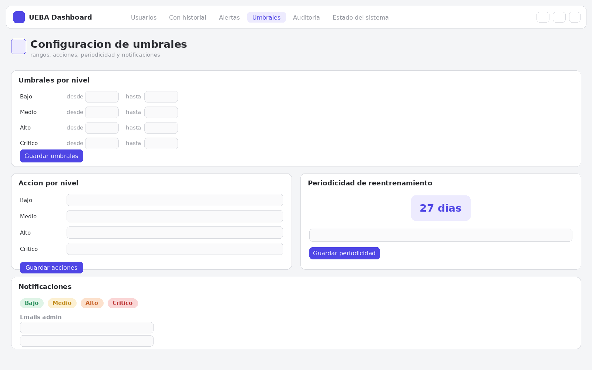
Wireframe de baja fidelidad — Configuración de umbrales

Pantalla real
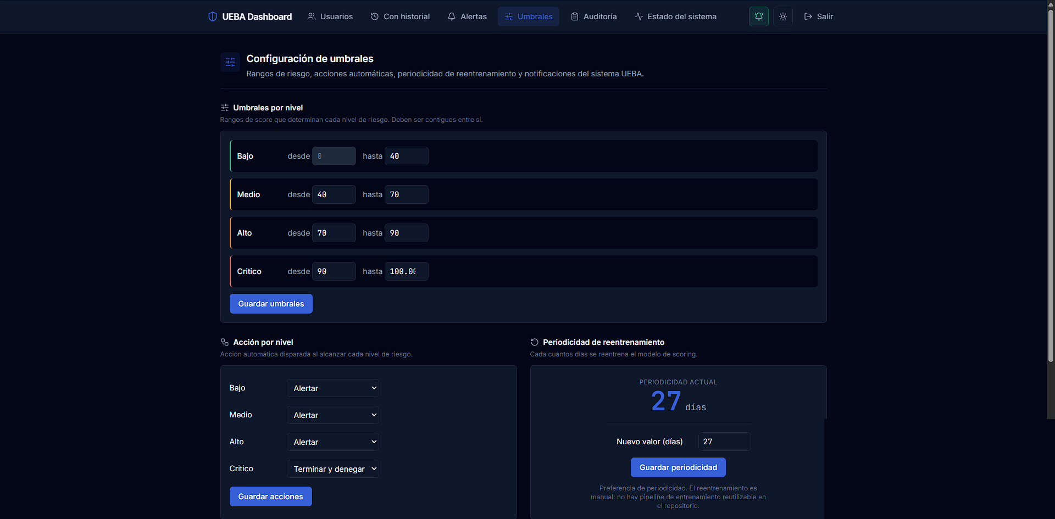
Pantalla real — /umbrales (parte superior: rangos por nivel)
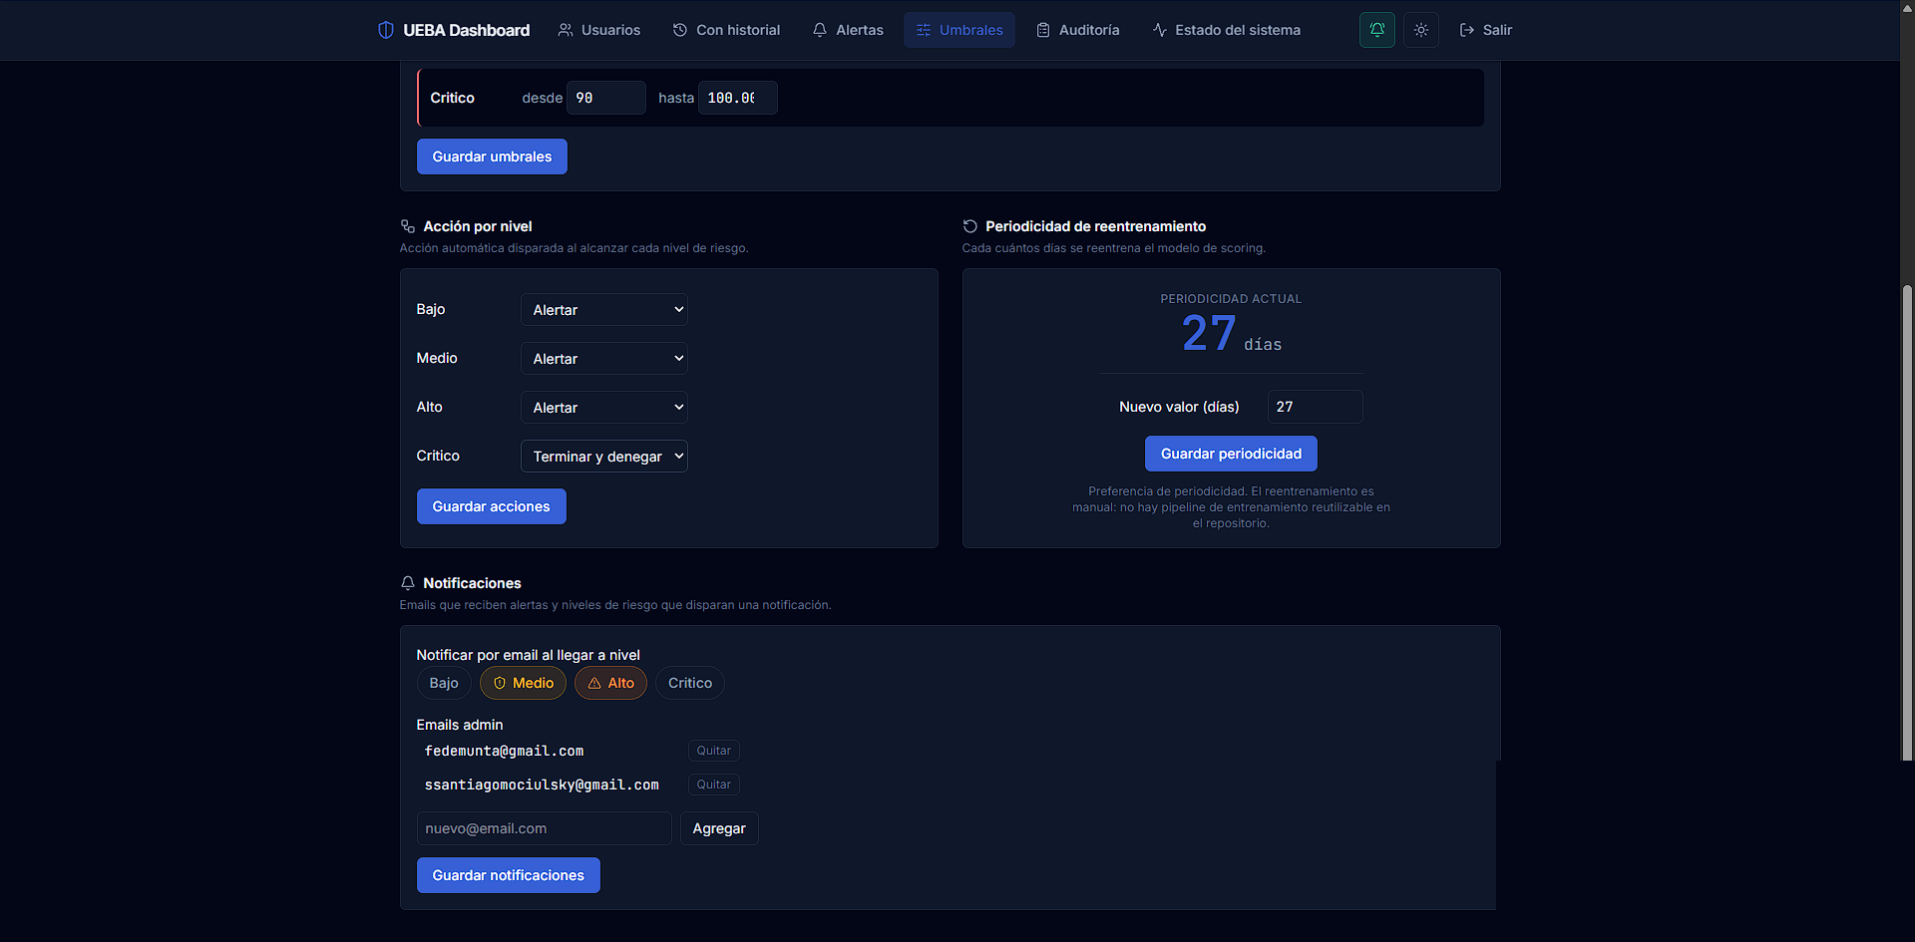
Pantalla real — /umbrales (scroll: acciones, periodicidad y notificaciones)

Justificación de diseño
ID | Justificación de diseño
RF-13, RF-14 | Cada sub-formulario (umbrales, acciones, periodicidad, notificaciones) envía su propio PUT independiente al endpoint de configuración correspondiente, reflejado en la separación visual de secciones con su propio botón.
RF-15 | Los campos de umbral están dispuestos en pares desde/hasta contiguos por nivel, facilitando detectar visualmente un solapamiento antes de guardar (aunque la validación real ocurre del lado de la API).
RNF-08 | Todo el formulario opera en caliente contra la API, sin ningún paso de reinicio — el diseño no incluye ninguna acción de tipo 'aplicar y reiniciar'.
RNF-09 / consistencia | Los chips de Notificaciones reutilizan la misma forma visual (badge redondeado, color por nivel) que el resto de las pantallas usa para representar niveles de riesgo.

4.5 Auditoría
Traduce directamente a RF-17 (historial de versiones de política, visible desde el dashboard, para trazabilidad). Cada entrada es una tarjeta con el tipo de cambio (Acción por nivel, Periodicidad, Notificaciones), el valor anterior y el nuevo en formato monoespaciado tipo diff, más fecha/hora y actor. El formato diff (valor_viejo → valor_nuevo) se eligió en vez de mostrar solo el estado final, porque el propósito de esta pantalla es auditar cambios, no solo consultar configuración actual — para eso ya está /umbrales.

Wireframe estructural
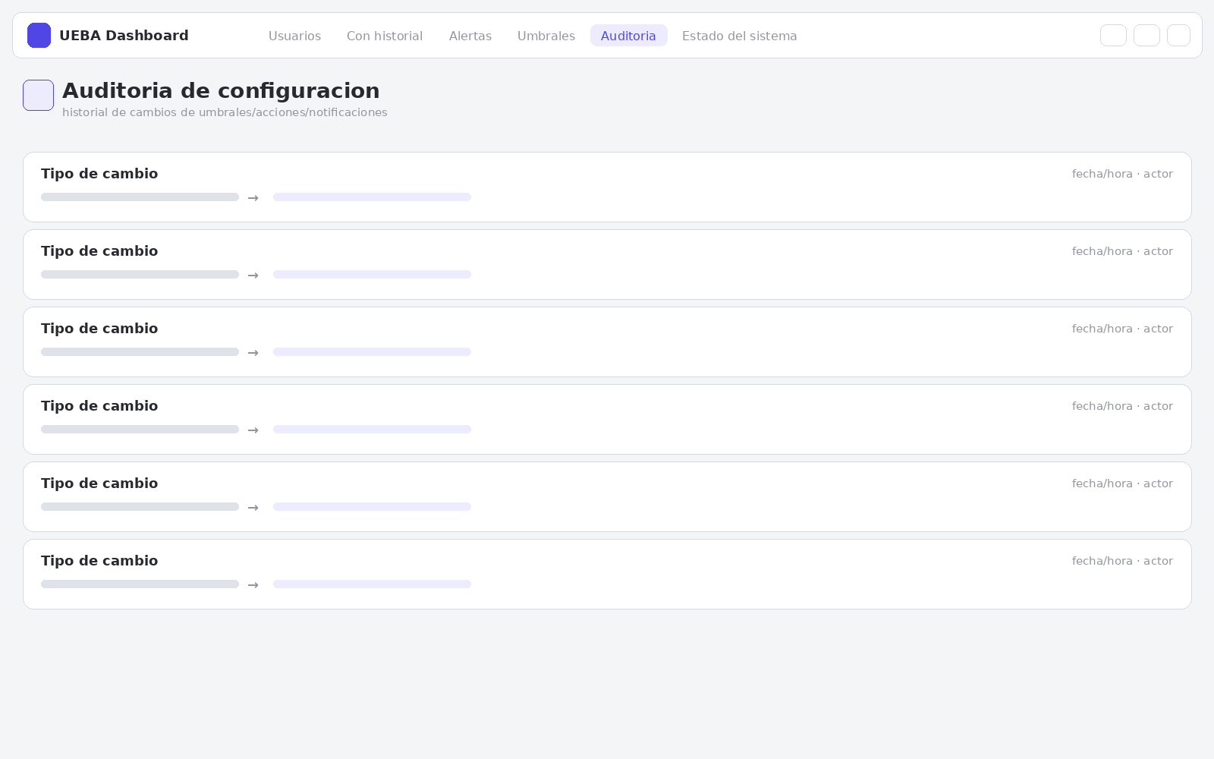
Wireframe de baja fidelidad — Auditoría

Pantalla real
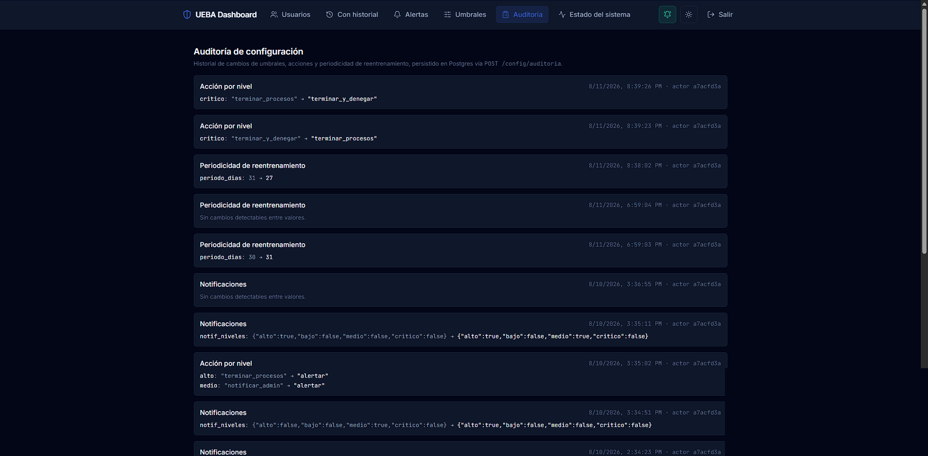
Pantalla real — /auditoria

Justificación de diseño
ID | Justificación de diseño
RF-17 | Historial de versiones de políticas visible desde el dashboard, orden cronológico descendente, con actor de cada cambio.
RNF-11 (explicabilidad, parcial) | Mostrar el delta exacto (campo, valor anterior, valor nuevo) en lugar de solo un mensaje genérico de 'configuración actualizada' da trazabilidad concreta de qué cambió y quién lo cambió.

4.6 Estado del sistema
Pantalla de verificación técnica: expone el resultado de /health de la API (estado agregado, artefactos del modelo cargados, conectividad a Redis y Postgres) y el detalle de cada artefacto individual (isolation_forest, lstm_autoencoder, scalers, encoding, umbrales del modelo, referencias de entrenamiento). No es una pantalla pensada para uso operativo diario del administrador de seguridad, sino como herramienta de verificación rápida de que el sistema está sano — por eso se decidió incluirla en este relevamiento pese a no derivar de un requerimiento funcional puntual: documenta una decisión de diseño real (visibilidad de salud técnica del sistema) aunque su alcance sea acotado y esté sujeta a revisión.

Wireframe estructural
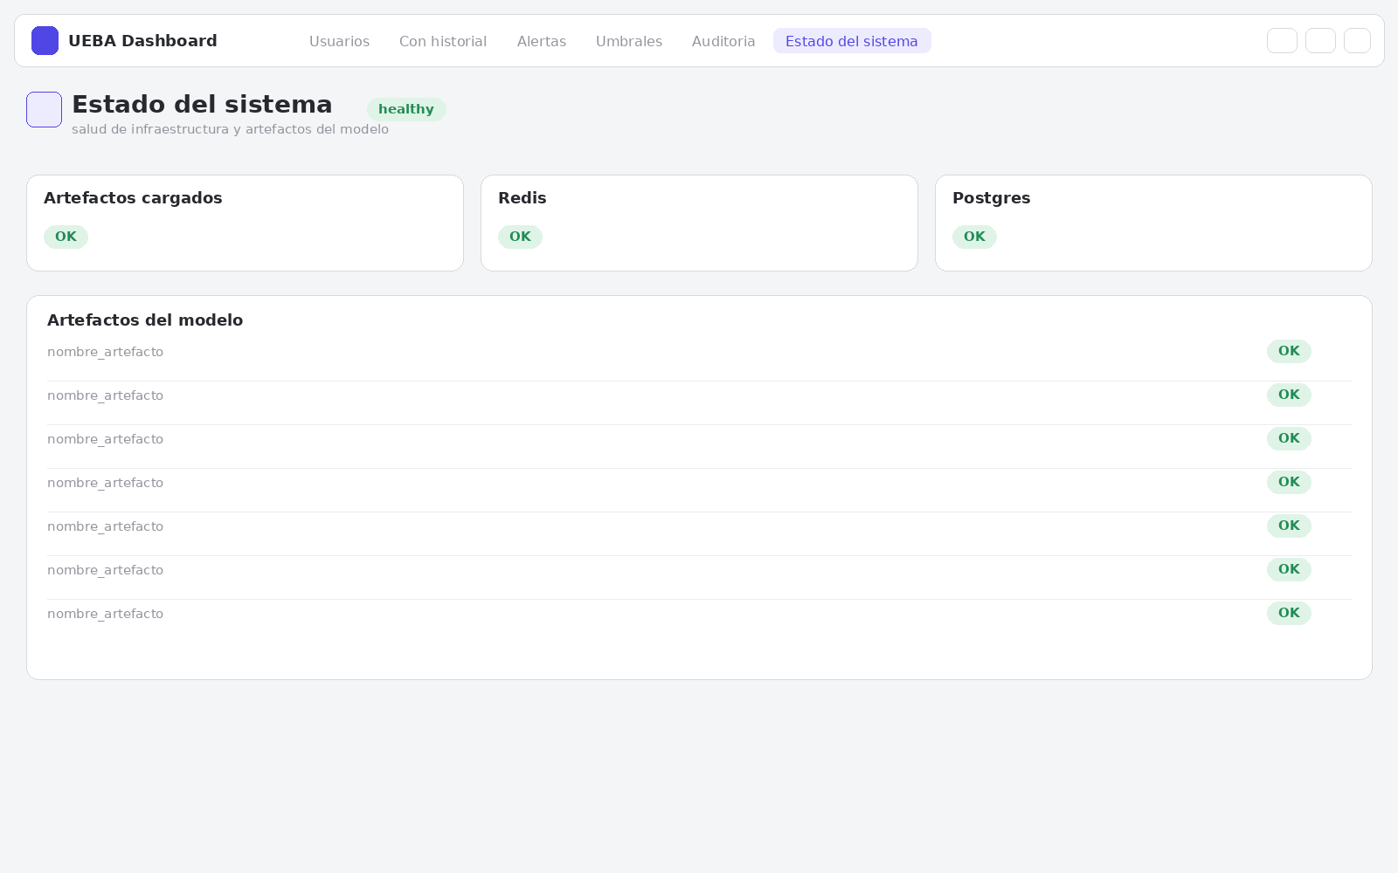
Wireframe de baja fidelidad — Estado del sistema

Pantalla real
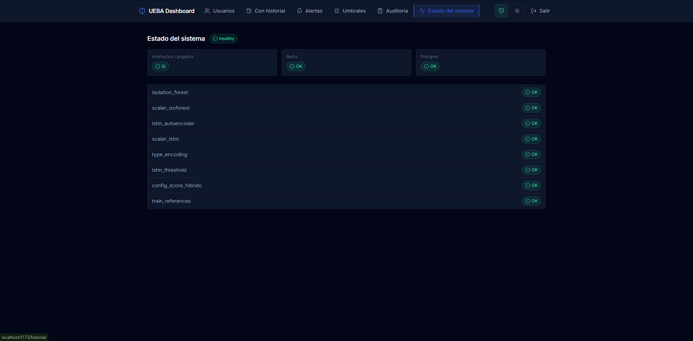
Pantalla real — /salud

Justificación de diseño
ID | Justificación de diseño
RNF-09 (aplicado a estado técnico) | Mismo lenguaje visual de badges de estado (OK / healthy) que el resto del sistema usa para nivel de riesgo, aplicado acá a salud de infraestructura en vez de riesgo de usuario.

4.7 Con historial
Filtra el listado de usuarios a los que ya tienen al menos un día cerrado en historial_scores (Postgres), como acceso rápido a usuarios con evolución temporal registrada. Es una vista deliberadamente angosta (una sola columna, UID) frente al listado general de Usuarios: no repite score/nivel/acción porque esos datos ya cambiaron desde que se cerró ese día — mostrarlos acá induciría a leerlos como estado actual cuando son historial. El texto bajo el título aclara explícitamente que esta lista (Postgres) puede diferir del listado operacional (Redis): un uid reseteado en Redis conserva igual su historial acá, y esa distinción se declara en la propia pantalla en lugar de dejarla implícita.

Wireframe estructural
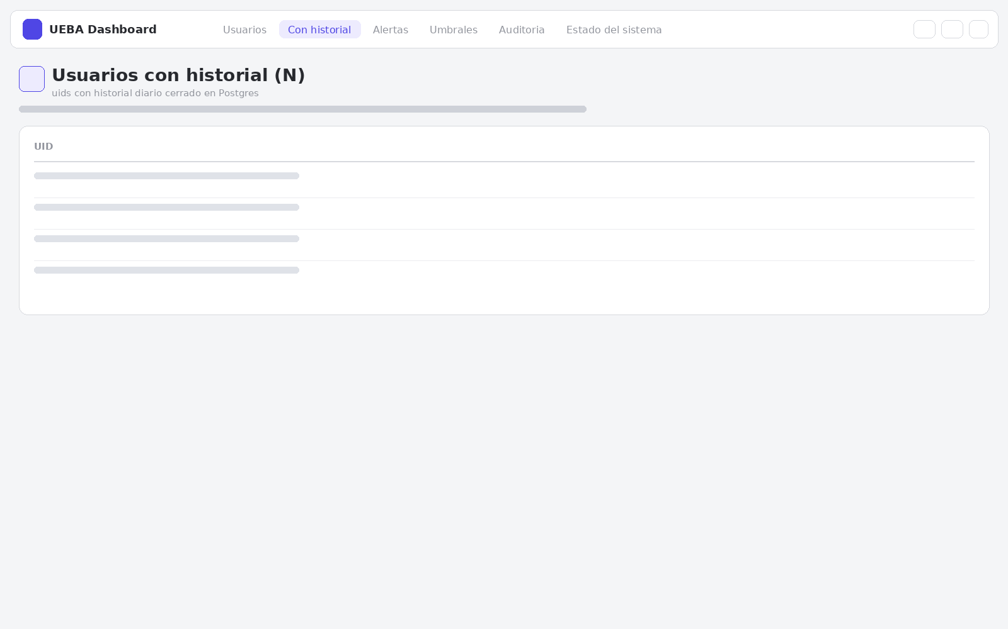
Wireframe de baja fidelidad — Con historial

Pantalla real
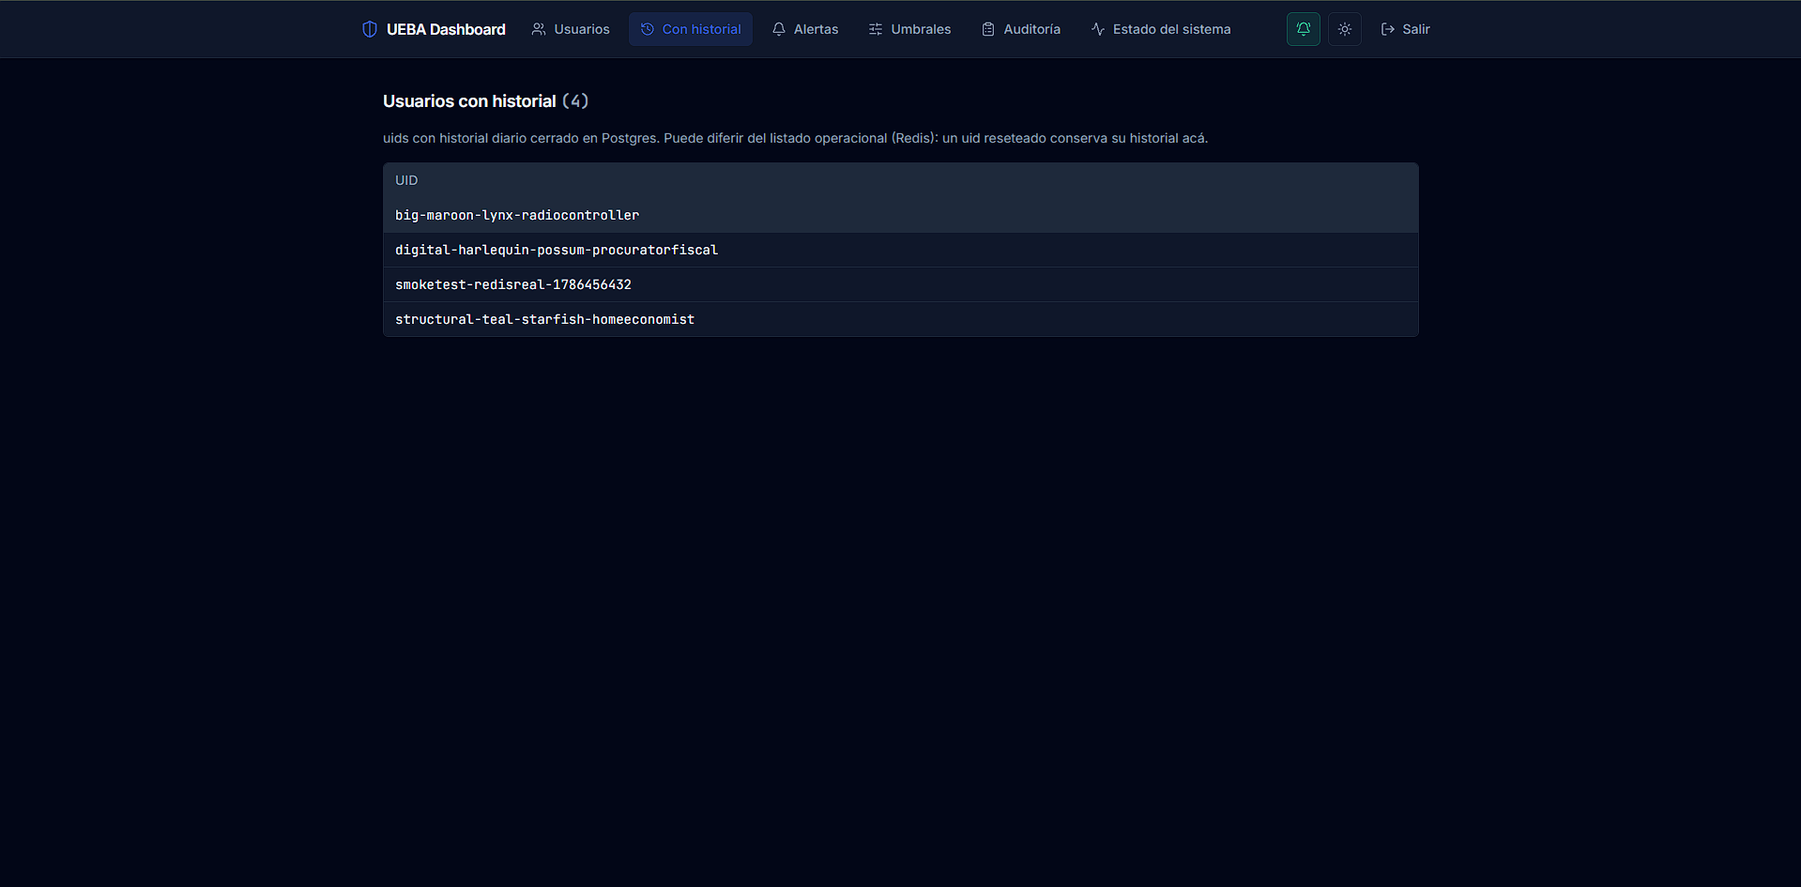
Pantalla real — /historial

Justificación de diseño
ID | Justificación de diseño
RF-12 (complementario) | Extiende la visibilidad en tiempo real del listado operacional con una vista de acceso a datos persistidos, sin mezclar ambas fuentes en una sola tabla.
Transparencia de diseño | La nota aclaratoria sobre la posible divergencia Redis/Postgres es una decisión de diseño explícita para que el administrador no interprete una ausencia en esta lista como 'sin historial real'.

5. Decisiones de diseño transversales
- Tema oscuro por defecto (con alternancia a claro): reduce la fatiga visual en un panel pensado para monitoreo prolongado, y es el estándar de facto en herramientas de seguridad/observabilidad (SOC dashboards) con las que el administrador ya está familiarizado.
- Codificación de color consistente por nivel de riesgo (bajo/medio/alto/crítico) en badges, chips de notificación y bordes de las tarjetas de umbral: la misma paleta se repite en Usuarios, Alertas y Umbrales, para que el administrador no tenga que reinterpretar el color en cada pantalla.
- Tipografía monoespaciada reservada para datos técnicos exactos (diffs de auditoría, UIDs, valores JSON), separada de la tipografía de interfaz general — distingue visualmente 'dato de sistema' de 'texto de interfaz'.
- Botones de guardado independientes por sección de formulario en vez de un único guardado global en /umbrales: reduce el riesgo de que el administrador modifique un umbral sin querer y termine también reescribiendo la configuración de notificaciones.
- Estados vacíos explícitos con mensaje (ej. 'Sin alertas activas') en lugar de una tabla en blanco sin explicación, para que el administrador distinga un sistema sano de una posible falla de carga.

6. Trazabilidad con la rúbrica
Este documento cubre los tres puntos del estándar esperado:
- Wireframes profesionales: sección 4, un wireframe estructural por pantalla implementada.
- Pantallas claras del frontend: capturas reales del dashboard funcionando, una por pantalla (dos para Umbrales, por su extensión vertical).
- Diseño significativo y justificado: tabla de justificación por pantalla atada a RF/RNF concretos (sección 4) más las decisiones transversales de la sección 5.
Las 7 pantallas navegables del dashboard (más el acceso) quedan cubiertas de punta a punta, cada una con su wireframe estructural, su captura real y su justificación de diseño atada a requerimientos concretos.

